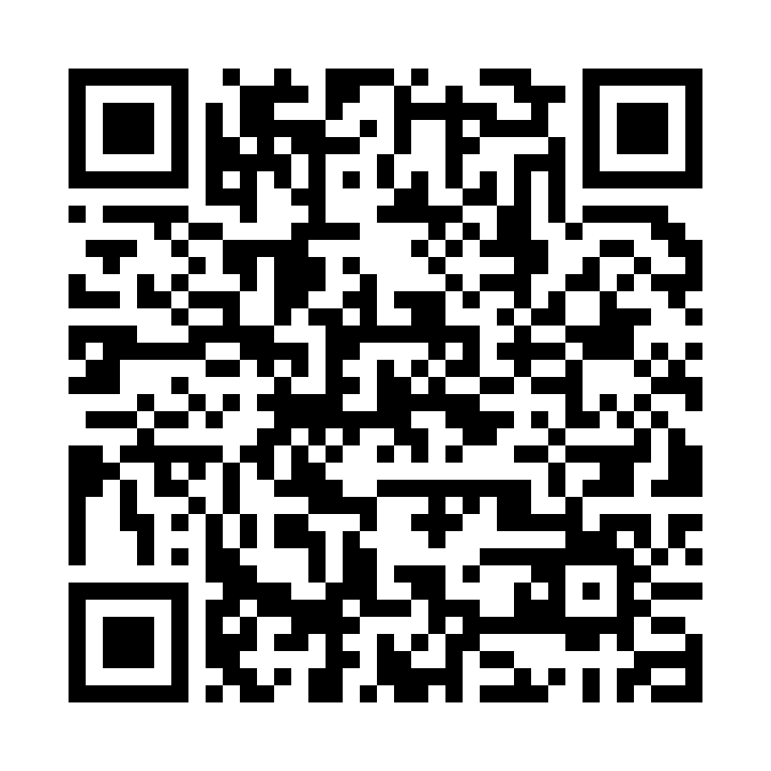
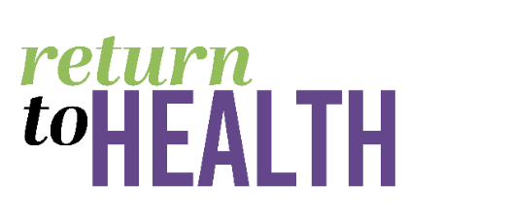
OFFICE OF THE SUPERINTENDENT
5735 47th Avenue ● Sacramento, CA 95824

Jorge A. Aguilar, Superintendent

BOARD OF EDUCATION  Christina Pritchett  President  Trustee Area 3  Lisa Murawski  Vice President  Trustee Area 1  Darrel Woo  2nd Vice President  Trustee Area 6  Leticia Garcia  Trustee Area 2  Jamee Villa  Trustee Area 4  Chinua Rhodes  Trustee Area 5  Lavinia Grace Phillips  Trustee Area 7  Isa Sheikh  Student Board Member |  | Estimados Padres/Tutores,  El Distrito Escolar Unificado de la Ciudad de Sacramento (SCUSD) se complace en ofrecer pruebas de detección gratuitas y voluntarias de COVID-19 para todos los estudiantes y el personal.  Se debe proporcionar el consentimiento del padre/tutor para proporcionar pruebas a los estudiantes menores de 18 años. El consentimiento se otorga una vez al inscribirse a su estudiante en el programa de pruebas.  SCUSD está utilizando dos tipos de pruebas COVID. Ambas pruebas son hisopos nasales autoadministradas, lo que significa que las personas utilizan un hisopo largo de algodón suave para circular suavemente en cada fosa nasal. Estas pruebas son lo suficientemente sencillas para que los niños se hagan ellos mismos la prueba con una persona presente instruyendo y observando.  - Las pruebas de PCR son ampliamente utilizadas y conocidas como la prueba más fiable. Los resultados se proporcionan dentro de 24-48 horas.  - Las pruebas rápidas de antígeno/BinaxNOW proporcionan resultados dentro de 15 minutos, sin embargo, cualquier resultado positivo de la prueba debe ser confirmado con una prueba PCR.  El programa de pruebas de vigilancia está diseñado para detectar a las personas sin síntomas que puedan estar portando el virus. Las pruebas de vigilancia se ofrecerán de forma regular dependiendo de la asignación de nivel de riesgo del condado de Sacramento, según lo designado por el Departamento de Salud Pública de California. Por favor, consulte las preguntas frecuentes (FAQs) sobre las pruebas en el Tablero de Reapertura de SCUSD y el Plan Regresar a la Salud de SCUSD para más detalles sobre las pruebas.  Inscripción:  El personal o los estudiantes se registrarán para las pruebas utilizando un enlace  único de código QR para su sitio escolar:  Caleb Greenwood Inscripción:  https://home.color.com/covid/sign-up/start?partner=34674396033815students  Sólo necesita registrarse una vez. Cuando llegue al sitio de pruebas, el personal de pruebas confirmará su registro en la aplicación Color.  Los tiempos del resultado varían según las pruebas:  - Las pruebas de PCR se empaquetan y se entregan en un lugar cercano. Los resultados se envían directamente dentro de las 24-48 horas a la persona o padre/tutor, al designado de los Servicios de Salud de SCUSD, y a las agencias de salud pública del condado y del estado. Si un personal o un estudiante da positivo, el adulto o los padres/tutores del estudiante serán notificados a través de un texto y por el correo electrónico que utilizaron para el registrarse.  - Las pruebas rápidas de antígeno se llevan a cabo en el lugar con resultados en un plazo de 15-30 minutos.  Privacidad y Seguridad:  La información de salud personal y los resultados de las pruebas se almacenan confidencialmente en la aplicación de software Color. Su información y resultados serán compartidos con los Servicios de Salud de SCUSD, y con agencias estatales y del condado para propósitos de rastreo de contactos de salud pública. Para aprender más, puede ver los términos de servicios de COVID, Aviso de Prácticas de Privacidad, Autorización HIPAA sobre el COVID, y Consentimiento informado de COVID.  Auto-colección:  Para recoger el espécimen, la persona colocará un hisopo, similar a un hisopo de algodón/Q-Tip, dentro de la punta de la nariz.  Vídeo de Como Utilizar un Hisopo  ¡Ayudando a los niños a tomar una muestra con un hisopo por sí mismos! -vídeo  Por qué hacemos las pruebas:  - Los resultados de esta prueba pueden ayudar a mantener a su comunidad escolar saludable y segura.  - Los resultados de esta prueba pueden ayudar a limitar la propagación del COVID-19 a su familia y su comunidad.  Preguntas Frecuentes (FAQ):  ¿Qué es el COVID-19?  COVID-19 es una enfermedad causada por un virus conocido como SARS-Cov-2. El virus puede no tener síntomas o causar enfermedades respiratorias leves a graves. Las personas infectadas pueden tener síntomas que incluyen tos, falta de aliento o dificultad para respirar, fiebre, escalofríos, dolor muscular, dolor de cabeza, dolor de garganta, náuseas o vómitos, congestión diarreica o secreción nasal, fatiga o pérdida del sabor u olfato.  ¿Por qué me hicieron la prueba (o a mi hijo)?  Usted (o su hijo) fue sometido a pruebas de detección de rutina en la escuela para detectar casos de COVID-19 para ayudar a evitar la propagación del virus. Este programa de exámenes de detección no reemplaza las otras medidas de seguridad importantes que ayudan a mantener a la comunidad escolar segura, tales como exámenes de salud, uso de cubiertas faciales, el distanciamiento físico, el lavado frecuente de manos, la desinfección de áreas de alto contacto y el mantenimiento de grupos estables.  ¿Cuáles son los beneficios y riesgos potenciales conocidos de la prueba?  Los beneficios potenciales incluyen que los resultados de esta prueba pueden ayudar a mantener a su comunidad escolar saludable y segura. Los resultados de esta prueba pueden ayudar a limitar la propagación del COVID-19 a su familia y a su comunidad. Los riesgos potenciales incluyen posibles molestias u otras complicaciones que pueden surgir de la recolección de muestras y el posible resultado incorrecto de la prueba.  ¿Cómo sabré cuando mis resultados estén listos?  Recibirá un mensaje de texto y correo electrónico en el número de teléfono y el correo electrónico que proporcionó. También puede visitar color.com/covid-test para revizar si sus resultados están listos. Deberá ingresar su fecha de nacimiento y el código de barras de prueba que se encuentra en la tarjeta del kit de prueba.  ¿Cual es el tiempo de respuesta esperado?  El tiempo de respuesta es el número habitual de horas desde el momento en que se recibe una muestra en el laboratorio hasta cuando se libera el resultado. Los resultados para las pruebas PCR se proporcionan dentro de las 24-48 horas. Los resultados de la prueba rápida de antígenos/BinaxNOW se proporcionan en 15 minutos.  ¿Qué hago si pierdo mi código de barras?  Por favor, haga todo lo posible para mantener guardado su código de barras. Perderlo puede retrasar el acceso a sus resultados. Algunas personas toman una foto con su teléfono, por si acaso. Si pierde el código de barras, póngase en contacto con el departamento de Apoyo de Color para obtener ayuda al 833-594-1825 o al mycovidtest-color.com.  ¿Con quién debo ponerme en contacto si tengo más preguntas o si necesito ayuda para acceder a mis resultados?  Por favor póngase en contacto con el departamento de Apoyo de Color al 833-594-1825 o el mycovidtest@color.com.

